СЦЕНАРИЙ НОВОГОДНЕГО ПРАЗДНИКА ДЛЯ ДЕТЕЙ ГРУППЫ №3 СМЕШАРИКИ

Дети входят в зал под музыку, их встречает музыкальный руководитель, поздравляет с новым годом. Проводит музыкальную разминку «Мы погреемся немножко»
Говорит, что к нам на праздник идут гости. Звучит музыка, входит Снегурочка.
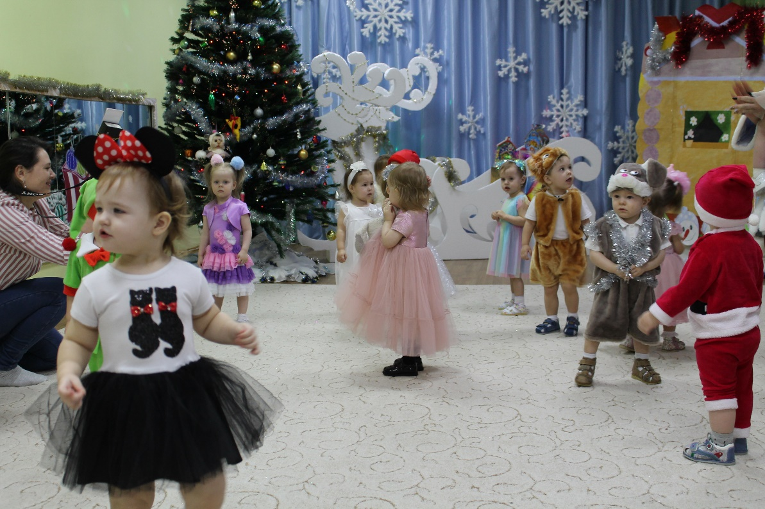

Снегурочка: Здравствуйте ребята, здравствуйте все гости! На полянке, на опушке я живу в лесной избушке. Звать Снегурочкой меня – все снежинки мне родня. Ах, какая у вас елочка нарядная. Сколько на ней игрушек, шариков, звездочек. Елочка у вас большая, высокая и красивая.

Сн. Давайте скажем дружно – 123 - елочка гори! (не горят)
Не загораются огоньки, надо елочку порадовать и песенку ей спеть.

ТАНЕЦ ОКОЛО ЕЛКИ «АЙ ДА, ЕЛОЧКА»

Сн. А теперь все дружно скажем «Ёлочка, гори!» (загорается)
Вот какая елочка светится у нас
ИГРА «ЁЛОЧКА СВЕТИ!»
Снегурочка: Если дунем мы сейчас, огоньки погаснут враз! (Дети дуют, ёлочка гаснет)
Наша ёлка крепко спит, огоньками не блестит.
Всё в ладоши хлопать будем, нашу ёлочку разбудим! (загорается)
Если дунем мы сейчас, огоньки погаснут враз!
Дети дуют, ёлочка гаснет.
Всё мы громко топать будем, нашу ёлочку разбудим!
(елка загорается)
Сн. А пока мы танцевали, мне ребята показалось, будто елка зашаталась. Кто-то мимо пробежал, елку нашу зашатал (выбегает лисичка)
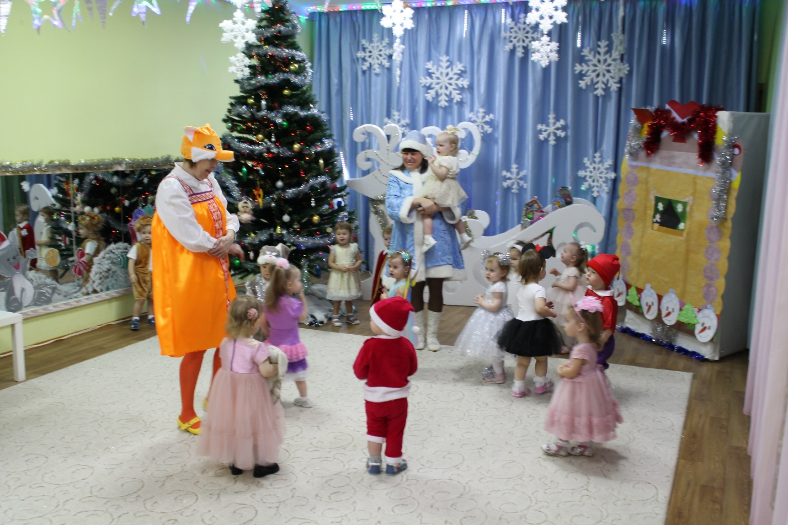
Лисичка: Здравствуйте, детишки, Я лиса - рыжая краса
Снегурочка: Лисичка, не бойся нас, будем мы играть сейчас. Мы будем прятаться, а ты нас ищи
ИГРА «ПРЯТКИ С ЛИСИЧКОЙ»(прячутся за платочками)

Сн. Ох, как жарко стало в зале, пусть подует ветерок и закружится снежок.
Выходит Снеговик
Снеговик: , я, ребята, Снеговик!
К снегу, к холоду привык!
И слепили меня ловко,
Вместо носика- морковка!
Снеговик я не простой,
А весёлый, озорной!
Очень я люблю играть,
Бегать, прыгать и плясать!
Ведущая: А вы, ребятки, плясать любите? (дети отвечают)
Очень хорошо. Тогда давайте вместе спляшем!

ТАНЕЦ СО СНЕГОВИКОМ
Снегурочка: Вы, ребята, молодцы! И петь умеете, и танцевать. В Новогодний праздник Дедушка Мороз всем ребятам подарки приносит и у меня есть мешочек с подарками, посмотрим, что в нем
(погремушки).

«ТАНЕЦ С ПОГРЕМУШКАМИ»

Сн. А теперь посмотрим что еще у меня в мешочке, да это снежки!

ИГРА «СНЕЖКИ»

Сн. Хорошо вы все играли, пели песни, танцевали, но ведь в праздник все дети любят подарки, поэтому становитесь дружно в хоровод, вместе встретим новый год.

Выносят игрушку Деда Мороза
Дед Мороз: Дед Мороз веселый я! В гости к вам пришел друзья! Давайте вместе поиграем, а потом будем подарки искать.
Снегурочка: Все колечки вы возьми, танец веселый заведите.
ТАНЕЦ С КОЛЕЧКАМИ
Сн. Дед Мороз, ты подарки детям передал, а куда положил – не сказал.
Что же делать нам, Дед Мороз? ...
Дед Мороз. Вот вам волшебный колокольчик – где его звоны разольются, там подарки и найдутся.
(Сн. берет с елки колокольчик, ходит по залу, звенит и находит подарки)
Вы подарки получайте, новый год скорей встречайте.

